РОССИЙСКАЯ ФЕДЕРАЦИЯ
КЕМЕРОВСКАЯ ОБЛАСТЬ
НОВОКУЗНЕЦКИЙ МУНИЦИПАЛЬНЫЙ РАЙОН
КУРТУКОВСКАЯ СЕЛЬСКАЯ ТЕРРИТОРИЯ
КУРТУКОВСКИЙ СЕЛЬСКИЙ СОВЕТ НАРОДНЫХ ДЕПУТАТОВ

РЕШЕНИЕ
От 29.06.2010года № 130
Об утверждении схемы многомандатных избирательных округов для проведения выборов депутатов Совета народных депутатов Куртуковского сельского поселения первого созыва

Руководствуясь статьей 18 Федерального закона от 12.06.2002 №67-ФЗ «Об основных гарантиях избирательных прав на участие в референдуме граждан Российской Федерации», статьей 9 Закона Кемеровской области от 12.12.2005 № 147-ОЗ «О выборах в органы местного самоуправления в Кемеровской области», статьями 2, 3 Закона Кемеровской области от 04.05.2010 №52-ОЗ «О внесении изменений в некоторые законодательные акты Кемеровской области в сфере местного самоуправления», статьями 12, 24 Устава муниципального образования «Куртуковская сельская территория», Куртуковский сельский Совет народных депутатов

Р Е Ш И Л:

1. Утвердить схему многомандатных избирательных округов для проведения выборов депутатов Совета народных депутатов Куртуковского сельского поселения первого созыва согласно приложению к настоящему Решению.
2. Опубликовать настоящее Решение в Новокузнецкой районной газете «Сельские вести».
3. Настоящее Решение вступает в силу со дня его официального опубликования.

Глава Куртуковской сельской территории З.В.Бочкарева

Приложение
к решению Куртуковского сельского
Совета народных депутатов
от 29.06.2010 № 130

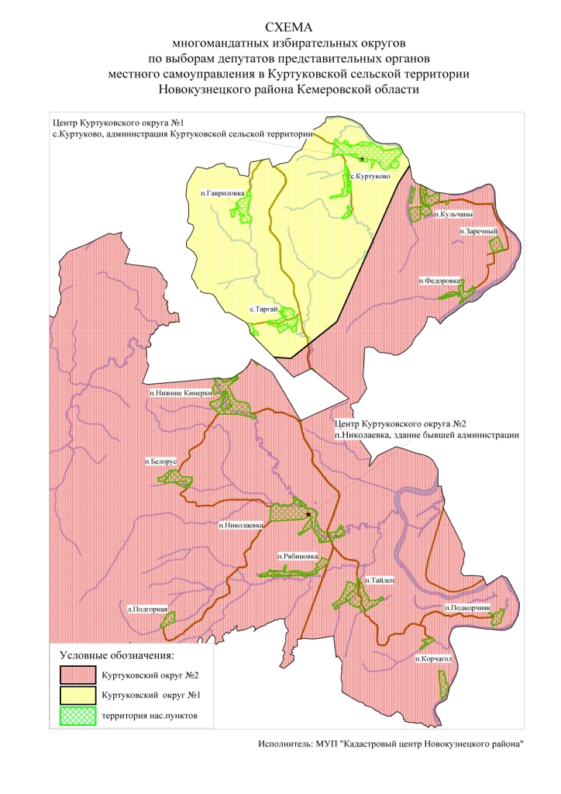

Куртуковский избирательный округ №1
(пятимандатный)

Место нахождения окружной избирательной комиссии : г.Новокузнецк, ул.Сеченова, 25, здание администрации Новокузнецкого района.
Численность избирателей : 991 человек.
В избирательный округ входят: с. Куртуково, с. Таргай, п. Гавриловка.

Куртуковский избирательный округ №2
(пятимандатный)

Место нахождения окружной избирательной комиссии : г.Новокузнецк, ул.Сеченова, 25, здание администрации Новокузнецкого района.
Численность избирателей : 952 человек.
В избирательный округ входят: п. Николаевка, п. Белорус,
п. Нижние Кинерки, д. Подгорная, п.Тайлеп, п.Рябиновка, п.Корчагол, п.Подкорчияк, п. Федоровка, п. Заречный, п. Кульчаны.

